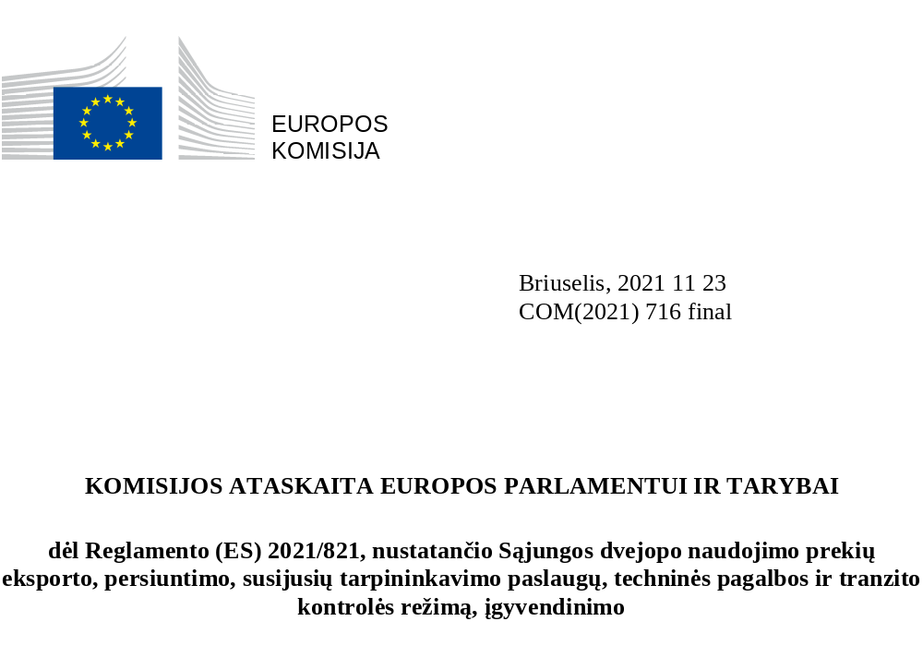

KOMISIJOS ATASKAITA EUROPOS PARLAMENTUI IR TARYBAI
dėl Reglamento (ES) 2021/821, nustatančio Sąjungos dvejopo naudojimo prekių eksporto, persiuntimo, susijusių tarpininkavimo paslaugų, techninės pagalbos ir tranzito kontrolės režimą, įgyvendinimo

1. Įvadas
2013 m. Komisija pradėjo skelbti metines eksporto kontrolės ataskaitas, kaip numatyta Reglamente (EB) Nr. 428/2009 (toliau – Reglamentas). Reglamentas buvo panaikintas Reglamentu (ES) 2021/821 2021 m. rugsėjo 9 d. (toliau – naujasis reglamentas).
Šioje ataskaitoje, kurią parengė Komisija ir prie kurios rengimo prisidėjo Dvejopo naudojimo prekių kontrolės koordinavimo grupės veikloje dalyvaujančios valstybės narės, pateikiama informacija apie ES teisės aktų dėl dvejopo naudojimo prekių eksporto kontrolės įgyvendinimą 2020 m. ir suvestiniai 2019 m. eksporto kontrolės duomenys.
Siekdama prisidėti prie visapusiškesnio ES prekybos teisės aktų, įskaitant ES teisės aktus dėl dvejopo naudojimo prekių eksporto kontrolės, įgyvendinimo Komisija 2019 m. įsteigė naują už prekybos taisyklių laikymosi užtikrinimą atsakingo vyriausiojo pareigūno (CTEO) postą. Siekdama padėti CTEO vykdyti jo vykdymo užtikrinimo užduotis Komisija restruktūrizavo Prekybos GD organizavimą. Be kitų pokyčių, eksporto kontrolė ir tiesioginių užsienio investicijų (TUI) tikrinimas buvo sujungti į vieną Prekybos GD skyrių, kurį prižiūri CTEO. Todėl, kadangi eksporto kontrolė ir TUI tikrinimas yra strateginės prekybos ir investicijų kontrolės priemonės, kuriomis siekiama užtikrinti Europos Sąjungos saugumą, ši ataskaita priimama kartu su pirmąja metine TUI tikrinimo ataskaita.

2. Politikos ir reguliavimo sistemos raida

2.1. Eksporto kontrolės politikos peržiūra
2.1.1. Teisės aktų modernizavimas
2020 m. buvo itin svarbūs, kalbant apie ES eksporto kontrolės priemonių modernizavimą: 2020 m. lapkričio mėn. Taryba ir Europos Parlamentas pasiekė politinį susitarimą dėl naujo eksporto kontrolės reglamento. Jie susitarė dėl visapusiško „sistemos modernizavimo“, po kurio ES eksporto kontrolės sistema taps veiksmingesnė, nes bus:
- įtrauktas naujas „žmogiškojo saugumo“ aspektas, kad ES galėtų spręsti problemas, susijusias su besiformuojančiomis dvejopo naudojimo technologijomis, ypač kibernetinio stebėjimo technologijomis, kurios kelia pavojų nacionaliniam ir tarptautiniam saugumui, įskaitant žmogaus teises;
- atnaujintos pagrindinės Reglamento sąvokos ir apibrėžtys (pvz., sąvokos „eksportuotojas“ apibrėžtis apima perduodant dvejopo naudojimo technologijas dalyvaujančius fizinius asmenis ir tyrėjus);
- supaprastintos ir suderintos licencijų išdavimo procedūros, o Komisijai leista, taikant „supaprastintą“ procedūrą, t. y. naudojant deleguotuosius aktus, iš dalies pakeisti prekių arba paskirties vietų, kurioms taikomos konkrečios kontrolės formos, sąrašą, kad eksporto kontrolės sistema taptų lankstesnė ir galėtų būti plėtojama ir pritaikoma prie aplinkybių;
- remiamas aktyvesnis licencijas išduodančių institucijų ir Komisijos keitimasis informacija siekiant didinti sprendimų dėl licencijų išdavimo priėmimo skaidrumą;
- koordinuojamas ir remiamas griežtas kontrolės vykdymo užtikrinimas, taip pat stiprinamas saugus licencijas išduodančių ir vykdymo užtikrinimo institucijų elektroninis keitimasis informacija;
- parengta ES gebėjimų stiprinimo ir mokymo programa valstybių narių licencijas išduodančioms ir vykdymo užtikrinimo institucijoms;
- stiprinami ryšiai su pramonės atstovais ir užtikrinamas skaidrumas palaikant dialogą su suinteresuotaisiais subjektais, plėtojami struktūruoti santykiai su privačiuoju sektoriumi atitinkamoms Komisijos valstybių narių ekspertų grupėms rengiant specialias konsultacijas su suinteresuotaisiais subjektais;
- užmezgami dialogai su trečiosiomis valstybėmis siekiant padidinti saugumą pasaulyje ir pasauliniu lygmeniu skatinti vienodas sąlygas.
Naujasis reglamentas paskelbtas 2021 m. birželio 11 d., o įsigaliojo 2021 m. rugsėjo 9 d.

2.1.2. Konsultacinė ir informavimo veikla

Nuolat stengdamasi vykdyti informavimo veiklą 2020 m. Komisija surengė kelias tikslines konsultacijas, skirtas pagrindiniams pramonės ir pilietinės visuomenės suinteresuotiesiems subjektams. Visų pirma, 2020 m. gruodžio 11 d. buvo surengtas virtualaus formato Eksporto kontrolės forumas, kaip išsamiau aprašyta toliau.

2.2. Reglamento (EB) Nr. 428/2009 pakeitimai
2.2.1. Atnaujintas ES kontroliuojamų prekių sąrašas

Reglamento I priede esančiame ES kontroliuojamų prekių sąraše išvardijamos dvejopo naudojimo prekės, įskaitant programinę įrangą ir technologijas, kurias galima naudoti ir civiliniais, ir kariniais tikslais. Jame taip pat nurodytos visos prekės, kurios gali būti ir neskirtos sprogdinti, ir gali kokiu nors būdu būti susijusios su branduolinių ginklų ar kitokių branduolinių sprogstamųjų įtaisų gamyba. Jis buvo vieną kartą iš dalies pakeistas 2020 m. Šis pakeitimas buvo padarytas atsižvelgiant į sprendimus, dėl kurių buvo susitarta 2019 m. ir iki 2020 m. vasario mėn. pabaigos, taikant daugiašalius eksporto kontrolės režimus (visų pirma, Vasenaro susitarimą ir Australijos grupės režimą). Reglamento II ir IV priedai taip pat buvo atnaujinti, kad atitiktų I priedo pakeitimus.

2020 m. padaryti ES kontroliuojamų prekių sąrašo pakeitimai

Iš dalies pakeitus prekių, kurių eksportas kontroliuojamas, sąrašą į jį buvo įtrauktos tam tikros kibernetinio stebėjimo technologijos, pvz., teisėsaugos stebėsenos „programinė įranga“ (5D001.e.1 ir 2.), ir „skaitmeninės ekspertizės“ sistemos, įranga ir komponentai (5A004.b.1 ir 2).

2020 m. ES kontroliuojamų prekių sąraše taip pat numatytos kontrolės priemonės, skirtos „suborbitiniams erdvėlaiviams“(9A004.h.), taip pat įtrauktos naujos pastabos dėl kontrolės netaikymo tam tikroms anglies „pluoštinėms ar gijinėms medžiagoms“ (1A002 – 5 pastaba) ir informacijos saugumo sistemos technologijoms (5E002.a. – pastaba).

Be to, į sąrašą įtraukti pakeitimai, susiję su:
– kontrolės priemonėmis, taikomomis plokštiesiems absorberiams, pagamintiems iš sukepinto ferito (1C001.a – 1.d.2 pastaba),
– metalo lydiniams (1C002 – 3 techninė pastaba),
– skysčiams ir tepalinėms medžiagoms (1C006.d.),
– antifrikciniams guoliams ir guolių sistemoms (2A001),
– modeliavimo programinei įrangai (3D003),
– informacijos saugumo sistemai, susijusiai su saugiu „kriptografiniu aktyvavimu“ (5A002.a.),
– tinkamiems naudoti kosmose optinių sistemų komponentams (6A004.c.4),
– kai kuriems lazeriams (6A005.a.6.a.1. – .2.a.) ir
– ventiliatorių mentėms.

Priėmus Australijos grupės sprendimus buvo nustatytos naujos kontrolės priemonės, taikomos su Artimųjų Rytų respiraciniu sindromu susijusiam koronavirusui (Middle East respiratory syndrome-related coronavirus (MERS-related coronavirus) – 1C351.a.59), 24 cheminėms medžiagoms, įskaitant paralyžiuojamosios nuodingosios medžiagos „Novičiok“ pirmtakus (1C350.66–1C350.89), taip pat padaryti pakeitimai dėl vožtuvų ir komponentų kontrolės (2B350.g.1.a. – 2.a.).

Atnaujintas ir konsoliduotas ES kontroliuojamų prekių sąrašas įsigaliojo 2020 m. gruodžio 15 d., kad ES galėtų įvykdyti savo tarptautinius įsipareigojimus. Taip pat suteikiama galimybė ES eksportuotojams laiku pakoreguoti kontrolės parametrus atsižvelgiant į technologinę plėtrą. Buvo paskelbtas išsamus pranešimas, skirtas susipažinti su pakeitimais, kuriame apžvelgti visi 2020 m. ES kontroliuojamų dvejopo naudojimo prekių sąrašo pakeitimai.

2.2.2. „Brexit’as“

2020 m. Komisija kelis kartus ėmėsi veiksmų dėl pereinamojo laikotarpio pabaigos 2021 m. sausio 1 d., kai pagal Reglamentą pradedama dvejopo naudojimo prekių eksporto iš ES į Jungtinę Karalystę kontrolė, kaip bet kurios kitos trečiosios valstybės eksporto atveju.

2020 m. rugsėjo mėn. Komisija paskelbė pranešimą suinteresuotiesiems subjektams, kad informuotų eksportuotojus apie taikytinas taisykles, susijusias su pereinamojo laikotarpio pabaiga ir Jungtinės Karalystės išstojimu iš ES.

Siekdama užtikrinti vienodą kontrolės priemonių taikymą visoje Sąjungoje ir išvengti nereikalingos administracinės naštos bei kartu apsaugoti Sąjungos ir tarptautinį saugumą, ES priėmė 2020 m. gruodžio 16 d. Reglamentą (ES) 2020/2171, kuriuo iš dalies keičiamas Reglamento IIa priedas. Jungtinę Karalystę įtraukus į paskirties vietų, kurioms taikomas Sąjungos bendrasis eksporto leidimas Nr. EU001, sąrašą, Reglamente (ES) 2020/2171 numatoma supaprastinti daugumos dvejopo naudojimo prekių eksporto į Jungtinę Karalystę kontrolės priemones.

Ypatinga tvarka taikoma pagal Protokolą dėl Šiaurės Airijos, kuriame numatyta, kad Reglamentas taikomas Jungtinei Karalystei, kiek tai susiję su Šiaurės Airija, ir jos teritorijoje ir kad Jungtinė Karalystė pagal Reglamentą veikia kaip kompetentinga institucija. Komisija sukūrė specialią saugią elektroninę priemonę, kad būtų keičiamasi informacija su Jungtinės Karalystės kompetentinga institucija, atsakinga už Reglamento taikymą vežant prekes į Šiaurės Airiją ir iš jos. Taip Jungtinės Karalystės kompetentingai institucijai suteikiama galimybė susipažinti su informacija, reikalinga norint veiksmingai įgyvendinti dvejopo naudojimo prekių eksporto iš Šiaurės Airijos kontrolės priemones ir užtikrinti jų vykdymą laikantis Reglamento nuostatų. Taigi Jungtinės Karalystės kompetentingos institucijos informaciją apie atitinkamus atsisakymus gali įkelti į Dvejopo naudojimo e. sistemą (DUeS), susipažinti su DUeS jau esančiais Jungtinės Karalystės atsisakymais, juos tvarkyti ir naršyti, taip pat gauti atsisakymų informaciją, svarbią konkrečiai paraiškai dėl dvejopo naudojimo prekių eksporto iš Šiaurės Airijos.

2.3. Įgyvendinimas nacionaliniu lygmeniu ir vykdymo užtikrinimo priemonės
2.3.1. Įgyvendinimo priemonės
Šis reglamentas yra privalomas visas ir tiesiogiai taikomas visose valstybėse narėse. Tačiau juo nustatyta, kad valstybės narės imasi tam tikrų priemonių dėl konkrečių nuostatų įgyvendinimo ir kad informacija apie tas nacionalines priemones turėtų būti paskelbta Europos Sąjungos oficialiajame leidinyje. Taigi 2020 m. sausio 17 d. Komisija paskelbė informacinį pranešimą, kuriame naujai apžvelgtos priemonės, kurių ėmėsi valstybės narės, be kita ko, tarpininkavimo ir tranzito kontrolės išplėtimo, platesnio kontrolės taikymo į sąrašą neįtrauktoms prekėms dėl priežasčių, susijusių su visuomenės saugumu ir žmogaus teisių apsauga, bendrųjų nacionalinių eksporto leidimų, į sąrašą neįtrauktų prekių kontrolės, kai jos siunčiamos ES viduje, taikymo, ir pateikiama informacija, susijusi su kompetentingomis institucijomis. Taip užtikrinama, kad eksportuotojai galėtų susipažinti su išsamia informacija apie taikytinas teisės aktų nuostatas, ir remiamas nuoseklus bei veiksmingas kontrolės priemonių įgyvendinimas visoje ES.
2.3.2. Vykdymo užtikrinimo priemonės
Remiantis Komisijos turima informacija, 2020 m. naujų pokyčių nebuvo. Todėl tebegalioja nacionalinių vykdymo užtikrinimo priemonių sąrašas, paskelbtas kartu su 2019 m. metine eksporto kontrolės ataskaita.

3. Dvejopo naudojimo prekių kontrolės koordinavimo grupės veikla
Dvejopo naudojimo prekių kontrolės koordinavimo grupę (DUCG) sudaro Komisijos ir valstybių narių ekspertai, jos tikslas – nagrinėti bet kokius su eksporto kontrolės taikymu susijusius klausimus, siekiant praktiškai pagerinti eksporto kontrolės nuoseklumą ir veiksmingumą visoje ES. Pagal Reglamentą Komisijos reikalaujama Europos Parlamentui teikti metinę ataskaitą apie DUCG veiklą, tyrimus ir konsultacijas.
2020 m. DUCG surengė septynis (daugiausia virtualius) posėdžius ir taip patvirtino savo atliekamą konsultacinio forumo dėl įvairių čia aprašytų aktualių klausimų funkciją.

3.1. Konsultacijos įgyvendinimo klausimais. Keitimasis bendro pobūdžio informacija

DUCG surengė bendro pobūdžio informacijos mainus eksporto kontrolės klausimais, be kita ko, siekdama paremti ES eksporto kontrolės teisės aktų modernizavimą, kaip paaiškinta pirmiau.

DUCG pasikeitė informacija apie nacionalines įgyvendinimo priemones ir atnaujino oficialų informacinį pranešimą apie nacionalines priemones.

Kalbant apie „Brexit’ą“, DUCG ne tik padėjo kurti IT priemonę, naudojamą informacijos mainams dėl kontrolės priemonių taikymo pagal Protokolą dėl Šiaurės Airijos, bet ir peržiūrėjo licencijavimo reikalavimų pakeitimus ir padėjo parengti eksportuotojams skirtą atnaujintą „pranešimą apie pasirengimą“ dėl dvejopo naudojimo prekių.
DUCG, siekdama skatinti valstybių narių keitimąsi informacija, visų pirma susijusį su duomenų rinkimu pagal visuotinius ir bendruosius eksporto leidimus, ir didinti viešąjį ES dvejopo naudojimo prekių eksporto kontrolės skaidrumą, surinko 2019 m. duomenis apie licencijavimą (rengiant šią metinę ataskaitą buvo naudojami ES 2019 m. suvestiniai duomenys).
DUCG surengė techninį keitimąsi informacija apie kontrolės priemonių taikymą kibernetinio stebėjimo technologijoms 2019 m.

Iš duomenų, surinktų iš valstybių narių, matyti, kad licencijų skaičius sumažėjo (žr. 1 lentelę): 2019 m. dėl į sąrašą įtrauktų kibernetinio stebėjimo prekių išduotos iš viso 44 licencijos. Tuo pačiu laikotarpiu buvo išduoti 81 atsisakymai dėl kibernetinio stebėjimo prekių.

1 lentelė. Individualių licencijų į sąrašą įtrauktoms kibernetinio stebėjimo prekėms skaičius

DUCG nusprendė toliau stengtis stebėti kontrolės priemonių įgyvendinimą ir pradėjo keistis informacija apie kontrolės priemonių taikymą 2019 m. Stebėjimo technologijų ekspertų grupė (STEG) toliau keitėsi ad hoc informacija.

3.2. Techninis keitimasis informacija. Įgyvendinimo klausimai

DUCG padėjo parengti atnaujintą ES kontroliuojamų prekių sąrašą ir dalyvavo diskusijose dėl kai kurių konkrečių įgyvendinimo klausimų, pavyzdžiui, susijusių su tuo, kaip sustiprinti keitimąsi informacija pagal Sąjungos bendruosius eksporto leidimus (EUGEA) ir keitimąsi informacija pagal visuotines licencijas arba sukurti kompetentingų institucijų konsultacijų mechanizmą dėl informacijos apie visuotines licencijas naudojančius eksportuotojus.

3.3. ES dvejopo naudojimo prekių eksporto kontrolės gairės
DUCG rengė peržiūrėtą 2016 m. ES dvejopo naudojimo prekių eksporto kontrolės gairių redakciją, į kurią įtraukti DUeS patobulinimai, visų pirma, susiję su tuo, kad palaikomas kompetentingų institucijų keitimasis informacija ir konsultacijos.
Techninė ekspertų grupė dvejopo naudojimo prekių mokslinių tyrimų gairių rengimo klausimais (TEG-DUR) 2020 m. surengė šešis posėdžius ir parengė su dvejopo naudojimo prekėmis susijusių mokslinių tyrimų gairių projektą. 2020 m. spalio–lapkričio mėn. buvo surengtos viešos konsultacijos, jų metu gauti 54 atsakymai. 2021 m. pradžioje TEG-DUR pateikė galutinį gairių projektą svarstyti DUCG. Gairės buvo priimtos 2021 m. rugsėjo mėn. kaip Komisijos rekomendacija.

3.4. Elektroninis kompetentingų institucijų keitimasis informacija
Padedama DUCG, Komisija toliau plėtojo dvejopo naudojimo prekių elektroninę sistemą. 2020 m. DUCG susitarė dėl konkrečių DUeS patobulinimų:
• funkcijų, kuriomis palaikomi pranešimai apie atsisakymą pagal Reglamento 13 straipsnio 5 dalį;
• funkcijų, kuriomis palaikomos dvišalės konsultacijos tarp kompetentingų institucijų pagal Reglamento 11 straipsnį ir 13 straipsnio 5 dalį;
• pasirengimo įdiegti naują funkciją, kuria palaikomas keitimasis informacija apie atsisakymus, susijusius su persiuntimu ES viduje;
• pasirengimo įdiegti funkciją, kuria palaikomos konsultacijos pagal visuotines licencijas;
• DUeS prekių sąrašo, kuris buvo atnaujintas siekiant atsižvelgti į atnaujintą 2020 m. ES kontroliuojamų prekių sąrašą;
• naujos funkcijos, kuria palaikomas keitimasis informacija su Jungtinės Karalystės kompetentinga institucija pagal Protokolą dėl Šiaurės Airijos pereinamojo laikotarpio pabaigoje.

DUCG, veikdama per specialią techninę ekspertų grupę, toliau rėmė „elektroninių licencijų išdavimo platformos“, kuria galėtų naudotis kompetentingos institucijos, kūrimą. TEG elektroninių licencijų išdavimo klausimais susisiekė su valstybių narių ekspertais ir pritarė elektroninių licencijų išdavimo bandomajam projektui, pagal kurį numatoma 2021 m. elektroninių licencijų išdavimo priemonę įdiegti Latvijoje, Rumunijoje, Italijoje, Graikijoje ir Belgijos Valonijos regione. Įdiegus šią elektroninę sistemą nacionalinės kompetentingos institucijos galės valdyti visą leidimų išdavimo procesą visai nenaudodamos popieriaus, o efektyvumas ir veiksmingumas bus toks, koks yra įprastas šiuolaikinėse elektroninėse sistemose. Tai leis ekonominės veiklos vykdytojams ir kompetentingoms institucijoms kuo labiau sumažinti su dvejopo naudojimo prekių leidimų išdavimu susijusią administracinę naštą.

DUCG taip pat pradėjo diskusijas dėl dvejopo naudojimo prekių elektroninių licencijų išdavimo sistemų integravimo su Komisijos iniciatyva dėl muitinės vieno langelio sistemos CERTEX projekte. Jas taip integravus bus galima automatiškai tikrinti dvejopo naudojimo prekių eksporto leidimą, kai eksportuotojas nurodo, kad eksportuojamoms dvejopo naudojimo prekėms suteiktas ES kompetentingos institucijos išduotas eksporto leidimas.

3.5. ES dvejopo naudojimo prekių ekspertų grupė
2020 m. Komisijos Jungtiniam tyrimų centrui (toliau – JRC) pavaldi ES dvejopo naudojimo prekių ekspertų grupė ir valstybių narių ekspertai toliau teikė paramą kompetentingoms institucijoms, kurios kreipėsi dėl techninių konsultacijų konkrečių licencijavimo atvejų vertinimo klausimais. Ataskaitiniu laikotarpiu šešioms kompetentingoms institucijoms buvo suteiktos iš viso devynios techninės konsultacijos dėl prekių klasifikavimo.

3.6. Įgyvendinimas ir vykdymo užtikrinimas
DUCG keitėsi informacija apie kontrolės įgyvendinimą ir užtikrinimą. Remiantis turimais duomenimis, ES eksporto kontrolės tinkle, kurį sudaro valstybių narių licencijas išduodančių kompetentingų institucijų ir Komisijos darbuotojai, veikė daugiau nei 360 darbuotojų. Kalbant apie vykdymą, pažymėtina, kad 2019 m. nustatyti 144 eksporto kontrolės taisyklių pažeidimai, o nacionalinės teisėsaugos institucijos skyrė aštuonias administracines nuobaudas ir 16 baudžiamųjų sankcijų.
3.7. Gebėjimų stiprinimas
2020 m. DUCG padėjo Komisijos JRC, bendradarbiaujant su JAV energetikos departamentu, 2020 m. rugsėjo 15 d. ir spalio 5 d. organizuoti 13-ąjį JRC ir Nacionalinės branduolinės energetikos agentūros (NNSA) virtualų techninį seminarą.
3.8. Skaidrumas ir dialogas su pramonės ir akademinės bendruomenės atstovais
Padedant DUCG, 2020 m. gruodžio 11 d. kartu su ES Tarybai pirmininkavusia Vokietija buvo surengtas virtualus Eksporto kontrolės forumas. Tai buvo galimybė pasikeisti nuomonėmis dėl ES eksporto kontrolės priemonių įgyvendinimo ir ES eksporto kontrolės priemonių modernizavimo teisėkūros proceso dalyvaujant daugiau nei 800 pramonės ir pilietinės visuomenės suinteresuotųjų subjektų iš pramonės asociacijų, dvejopo naudojimo prekių bendrovių, akademinės bendruomenės ir pilietinės visuomenės organizacijų, atsižvelgiant į teisės aktų leidėjo susitarimą dėl naujo reglamento. Dėl virtualaus formato galėjo dalyvauti daug daugiau dalyvių, nei buvo įmanoma anksčiau dalyvaujant fiziškai.
Be Komisijos informavimo veiklos rėmimo, DUCG taip pat parengė dokumentus, skirtus padėti eksportuotojams įgyvendinti taisykles. Visų pirma, 2020 m. išsamaus pranešimo, skirto susipažinti su pakeitimais, santraukoje apibendrinami Reglamento I priedo pakeitimai, kuriais siekiama įgyvendinti įvairių tarptautinių forumų dėl ginklų neplatinimo režimų kontroliuojamų prekių sąrašų pakeitimus.

4. ES eksporto kontrolė. Pagrindiniai duomenys
Sunku gauti patikimos informacijos apie bendrą dvejopo naudojimo prekių eksportą (įskaitant į sąrašą neįtrauktas dvejopo naudojimo prekes), kadangi nėra atitinkamai apibrėžto ekonominio sektoriaus. Tačiau Komisija ir valstybės narės renka duomenis, kurie leidžia parengti apytikslius dvejopo naudojimo prekių eksporto įverčius, viena vertus, grindžiamus konkrečiais kompetentingų institucijų surinktais duomenimis apie licencijų išdavimą, kita vertus – statistiniais duomenimis apie muitinės prekes, aprėpiančiais dvejopo naudojimo prekes. Toliau pateikiami 2019 m. eksporto duomenų įverčiai. Reikėtų pabrėžti, kad į pateiktus įverčius neįtrauktos nei su prekyba dvejopo naudojimo prekėmis susijusios paslaugos, nei nematerialusis technologijų perdavimas.

4.1. ES prekyba dvejopo naudojimo prekėmis. Prekės ir paskirties šalys
2020 m. Reglamentas pirmiausia buvo taikomas apytiksliai 1 884 dvejopo naudojimo prekių, išvardytų I priede (ES kontroliuojamų prekių sąrašas), kurios visos suskirstytos į 10 kategorijų (1 diagrama), eksportui. Šios dvejopo naudojimo prekės yra susijusios su apytiksliai 1 000 muitinės prekių, įskaitant chemines medžiagas, metalus ir nemetalo mineralinius produktus, kompiuterius, elektroninius ir optinius gaminius, elektros įrangą, mašinas, transporto priemones, transporto įrangą ir t. t., ir paprastai šioje didelėje mišrioje prekių grupėje priskiriamos prie aukštųjų technologijų.
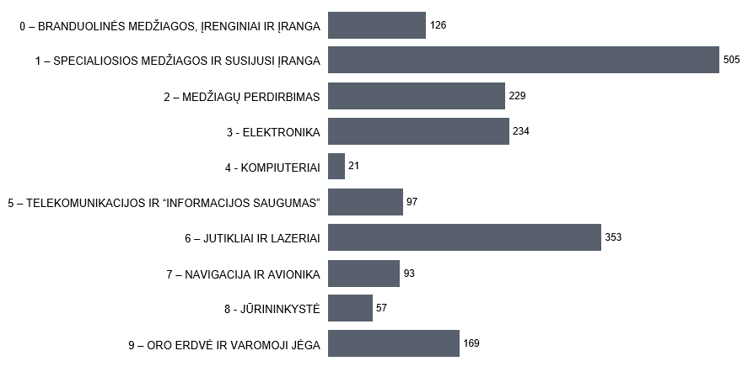
1 diagrama. Priimto Reglamento (ES) 2020/1749 I priedo 10 kategorijų išvardytų dvejopo naudojimo prekių įrašų skaičius
Statistiniai prekybos dvejopo naudojimo prekėmis santykinės svarbos įverčiai rodo, kad bendrojoje dvejopo naudojimo muitinės prekių, kurios gali apimti daugiau ar mažiau tam tikrų dvejopo naudojimo prekių, eksporto srityje dvejopo naudojimo prekių eksportas sudaro apie 2,3 % viso 27 ES valstybių narių eksporto (vidaus ir į ES nepriklausančias šalis) (2 diagrama). Tai reiškia, kad 2019 m. prekybos dvejopo naudojimo prekėmis vertė būtų 119 mlrd. EUR.
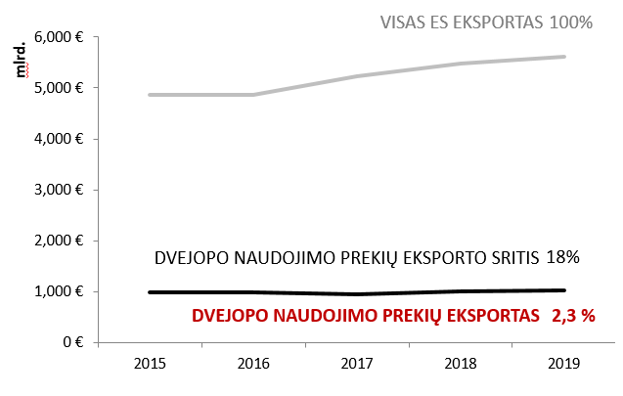
2 diagrama. Dvejopo naudojimo prekių eksporto ES viduje ir į ES nepriklausančias šalis statistiniai įverčiai
Statistiniai įverčiai taip pat rodo pagrindines eksporto paskirties šalis. Matyti, kad didelė dalis dvejopo naudojimo prekių eksporto yra nukreipta į šalis, kurios yra įtrauktos į Sąjungos bendrųjų eksporto leidimų (EUGEA) sąrašą. Paskirties šalys rodo atitinkamų prekių ES eksporto rinkos struktūrą ir prekybos palengvinimą taikant Sąjungos bendrųjų eksporto leidimų sistemą (3 ir 4 diagramos).
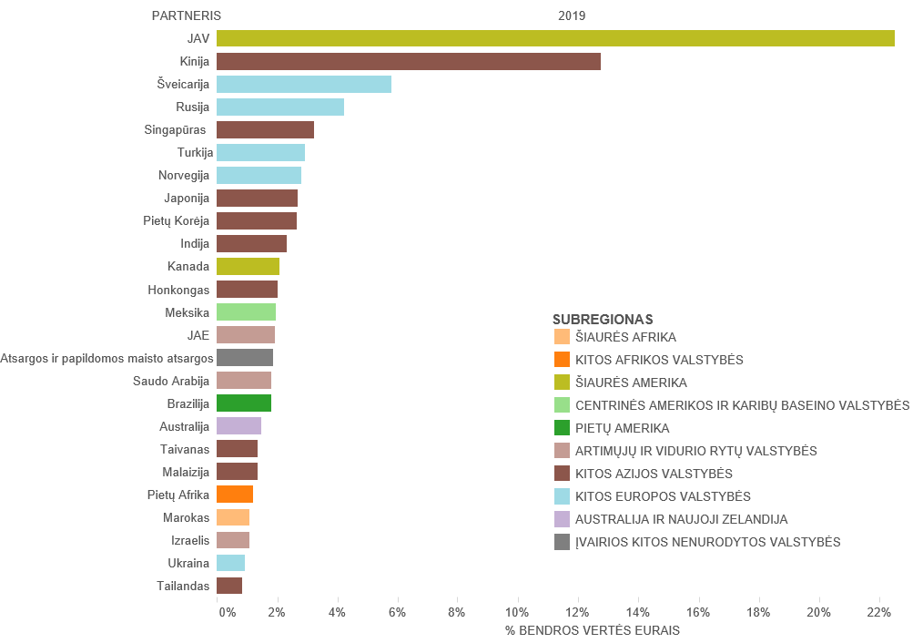
3 diagrama. ES dvejopo naudojimo prekių eksporto įverčiai. 25 pagrindinės eksporto paskirties šalys ir jų subregionai 2019 m.

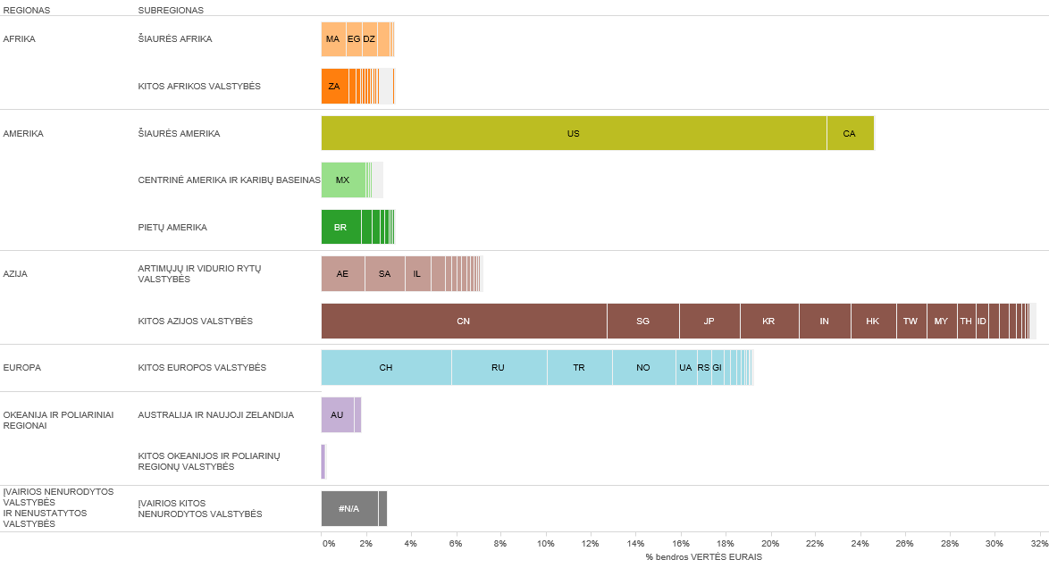
4 diagrama. ES dvejopo naudojimo prekių eksporto įverčiai. Paskirties šalys pagal regionus ir subregionus 2019 m.

4.2. ES dvejopo naudojimo prekių licencijos. Paraiškos, leidimai ir atsisakymai juos išduoti
Atsižvelgdama į Reglamento 19 straipsnio 2 dalį, kurioje nustatyta, kad „valstybės narės imasi visų tinkamų priemonių, kad užtikrintų kompetentingų institucijų tiesioginį bendradarbiavimą ir keitimąsi informacija tarp jų siekiant sustiprinti Bendrijos eksporto kontrolės režimo veiksmingumą“, siekdama didinti informuotumą apie eksporto kontrolę ir jos ekonominį poveikį, DUCG keitėsi duomenimis apie licencijų išdavimą ir informacija. Toliau pateikiami tam tikri ataskaitiniu laikotarpiu surinkti duomenys. Pažymėtina, kad ne visos valstybės narės renka visus duomenis. Todėl toliau pateikta informacija yra apytiksliai bendrų kiekių ir vertės įverčiai, apskaičiuoti pagal valstybių narių pateiktus duomenis.
Bendra paraiškų vertė siekė 40 mlrd. EUR, o kontroliuojamas dvejopo naudojimo prekių eksportas sudarė 2,2 % viso eksporto į šalis, kurios nėra 27 ES valstybės narės. Prekyba dvejopo naudojimo prekėmis, kurioms suteiktas leidimas, siekė 31,5 mlrd. EUR ir sudarė 1,7 % viso eksporto į šalis, kurios nėra 27 ES valstybės narės. Leidimai daugumai sandorių išduoti pagal individualias licencijas (2019 m. išduota apie 20 300 pavienių licencijų) ir visuotines licencijas (pagal jų vertę). Tik nedidelei daliai eksporto buvo atsisakyta išduoti leidimą: 2019 m. buvo 603 atsisakymai išduoti leidimą, t. y. apie 0,89 % kontroliuojamo dvejopo naudojimo prekių eksporto vertės ir 0,02 % viso eksporto į šalis, kurios nėra 27 ES valstybės narės.

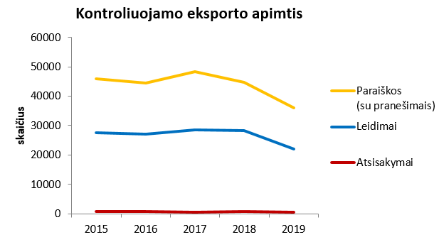
5 diagrama. Leidimų ir atsisakymų juos išduoti skaičius 2014–2019 m.
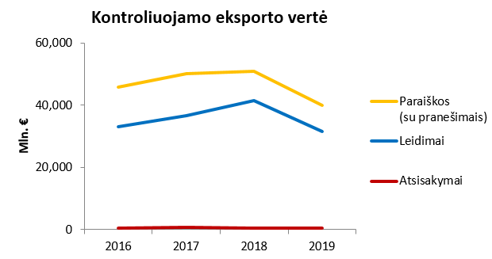
6 diagrama. Leidimų ir atsisakymų juos išduoti vertė (mln. EUR) 2014–2019 m.

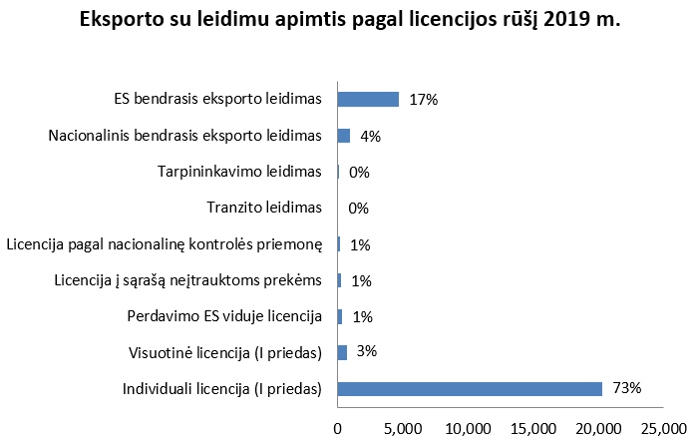
7 diagrama. Leidimų apimtis (skaičius) pagal rūšį 2019 m.

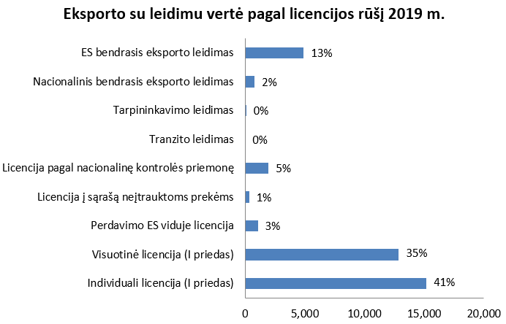
8 diagrama. Leidimų vertė (mln. EUR) pagal licencijos rūšis 2019 m.

5. Tolesni veiksmai

Priėmus naująjį reglamentą ir atitinkamai atnaujinus sistemą ES eksporto kontrolė, dėl kurios Komisijai ir valstybėms narėms reikia atlikti daug parengiamojo darbo ir imtis veiksmų, iš esmės keičiasi, kad būtų galima kuo labiau išnaudoti didelį naujojo reglamento potencialą. Be kita ko:

- naujajame reglamente numatyta, kad „Komisija, konsultuodamasi su valstybėmis narėmis ir suinteresuotaisiais subjektais, turėtų parengti gaires siekiant padėti praktikoje taikyti kontrolę“, ir konkrečiai raginama parengti licencijų išdavimo sprendimų skaidrumo gaires ir kibernetinio stebėjimo prekių eksporto gaires;
- taip pat reikės atsižvelgti į pramonės raginimus dėl gairių, pavyzdžiui, dėl technologijų perdavimo ir debesijos kompiuterijos;
- siekiant įgyvendinti naujas dalijimosi informacija ir skaidrumo nuostatas, pagal kurias skatinamas keitimosi informacija tarp valstybių narių ir Komisijos plėtojimas ir aukšto lygio skaidrumas, be kita ko, skelbiant metinę ataskaitą su išsamia informacija apie licencijų išdavimo sprendimus, Komisija, visų pirma, įpareigojama priimti metinių ataskaitų teikimo gaires. Ji taip pat kuria IT priemones, kad padėtų užtikrinti susijusį keitimąsi informacija;
- naujajame reglamente vykdymo užtikrinimas laikomas labai svarbiu veiksmingos eksporto kontrolės politikos aspektu, visų pirma, raginama sukurti vykdymo užtikrinimo koordinavimo mechanizmą;
- galiausiai Komisija, padedant valstybėms narėms, pradės rengti ES gebėjimų stiprinimo ir mokymo programą valstybių narių licencijas išduodančioms ir vykdymo užtikrinimo institucijoms ir gilins dialogus su trečiosiomis valstybėmis, kad būtų skatinama visuotinė kontrolės priemonių konvergencija.

Komisija ragina Europos Parlamentą ir Tarybą atsižvelgti į šią ataskaitą.

2021 m. gegužės 20 d. Europos Parlamento ir Tarybos reglamentas (ES) 2021/821, nustatantis Sąjungos dvejopo naudojimo prekių eksporto, persiuntimo, susijusių tarpininkavimo paslaugų, techninės pagalbos ir tranzito kontrolės režimą (nauja redakcija) (OL L 206, 2021 6 11, p. 1); https://eur-lex.europa.eu/eli/reg/2021/821/oj.
Kai kurios valstybių narių kompetentingos institucijos taip pat viešai skelbia prekybos dvejopo naudojimo prekėmis ataskaitas.
Nors ši ataskaita skelbiama pagal naująjį reglamentą, atsižvelgiant į tai, kad ji apima 2020 m., surinkta informacija yra susijusi su padėtimi, buvusia galiojant ankstesniam reglamentui.
Tai taip pat mūsų „partnerystės su privačiuoju sektoriumi“ dalis ir tai bus labai svarbus ES eksporto kontrolės modernizavimo elementas.
2020 m. spalio 7 d. Komisijos deleguotasis reglamentas (ES) 2020/1749 (OL L 421, 2020 12 14, p. 1).
Glaustą pranešimą galima rasti adresu https://trade.ec.europa.eu/doclib/docs/2020/october/tradoc_158973.pdf.
https://ec.europa.eu/info/sites/default/files/file_import/dual-use-export-controls_en_0.pdf.
https://trade.ec.europa.eu/doclib/docs/2021/january/tradoc_159247.pdf.
OL L 29, 2020 1 31, p. 7 (Susitarimas dėl išstojimo).
Protokolo dėl Šiaurės Airijos 5 straipsnio 4 dalis ir to protokolo 2 priedo 47 skirsnis.
DUeS – saugi ir šifruota elektroninė sistema, už kurios prieglobą yra atsakinga Komisija, – kad kompetentingoms institucijoms ir Komisijai būtų paprasčiau intensyviau keistis informacija, kaip numatyta Reglamento 19 straipsnyje.
https://trade.ec.europa.eu/doclib/docs/2020/january/tradoc_158576.pdf.
https://trade.ec.europa.eu/doclib/docs/2020/october/tradoc_158962.pdf
Atnaujintas informacinis pranešimas paskelbtas 2020 m. sausio 17 d. (OL pranešimas 2020/C16/4).
https://ec.europa.eu/info/publications/dual-use-export-control.
Mobiliųjų telekomunikacijų įranga, stebėjimo internete sistemos, įsibrovimo programinė įranga.
https://trade.ec.europa.eu/consultations/index.cfm?consul_id=292.
https://eur-lex.europa.eu/legal-content/LT/TXT/PDF/?uri=OJ:L:2021:338:FULL&from=LT.
https://trade.ec.europa.eu/doclib/docs/2020/december/tradoc_159148.pdf.
https://trade.ec.europa.eu/doclib/docs/2020/october/tradoc_158972.pdf.
Pagal Komisijos Jungtinio tyrimų centro parengtą statistinę metodiką naudojama Mokesčių ir muitų sąjungos GD parengta atitikties lentelė, kurioje sugretinami dvejopo naudojimo prekių klasifikacijos numeriai, muitinės kodai, Eurostato COMEXT duomenys, ir 27 ES valstybių narių išduotų licencijų duomenys. Sąvoka „dvejopo naudojimo prekių eksporto sritis“ aprėpia didelę mišrią prekių grupę, apimančią ir dvejopo naudojimo prekes. Prekyba dvejopo naudojimo prekėmis aprėpia šią prekių grupę, tačiau nėra jai identiška, kadangi ne visos prekės, patenkančios į dvejopo naudojimo prekių eksporto sritį, iš tikrųjų yra dvejopo naudojimo.
„Atsargos ir papildomos maisto atsargos“ reiškia laivų ir orlaivių atsargų tiekimą. „Kitos šalys – kitur nenurodytos šalys“ apima šalis ir teritorijas, kurios nenurodytos vykdant prekybą su trečiosiomis šalimis (t. y. paprastai šie kodai naudojami jūroje esantiems įrenginiams tiekiamoms prekėms žymėti).
Šis skaičius apima pagal bendruosius eksporto leidimus suteiktų licencijų paraiškų ir pranešimų vertę.
Individualios licencijos – licencijos, suteiktos vienam konkrečiam eksportuotojui dėl vieno galutinio naudotojo arba gavėjo trečiojoje valstybėje ir dėl vienos ar daugiau dvejopo naudojimo prekių.
Visuotinės licencijos – licencijos, suteikiamos vienam konkrečiam eksportuotojui, kurias turėdamas jis gali eksportuoti tam tikros rūšies ar kategorijos dvejopo naudojimo prekes vienam ar keliems konkretiems galutiniams naudotojams ir (arba) vienoje ar keliose konkrečiose trečiosiose valstybėse.
5 ir 6 diagramose paraiškų duomenys apima visas paraiškas išduoti licenciją, įskaitant pagal bendruosius eksporto leidimus pateiktus pranešimus, todėl jie charakterizuoja kontroliuojamą eksportą, t. y. eksporto į ES nepriklausančias šalis, kuriam taikomas licencijų išdavimo procesas, vertę. Kai duomenų apie paraiškas nėra, diagramoje leidimų duomenys naudojami kaip paraiškų duomenų įvertis. „Leidimų“ duomenys reiškia leidimus eksportuoti dvejopo naudojimo prekes pagal išduotas atskirąsias ir visuotines licencijas. Reikėtų pabrėžti, kad paraiškų skaičius nebūtinai atitinka bendrą leidimų ir atsisakymų juos išduoti skaičių, kadangi kai kurios paraiškos gali būti atsiimtos, o kai kurios gali būti baigtos nagrinėti kitais metais. „Atsisakymai“ reiškia eksporto, kurio leidimą išduoti atsisakyta, apimtį ir vertę. Duomenų skirtumų, iš kurių matyti sumažėjimas, palyginti su ankstesniais metais, atsirado dėl „Brexit’o“ ir dėl to, kad Jungtinė Karalystė nepateikė 2019 m. duomenų.

